**LAPORAN KERJA PRAKTEK**

**APLIKASI MEDIA PEMBELAJARAN INTERAKTIF**

**ILMU PENGETAHUAN SOSIAL**

**UNTUK SISWA KELAS VII SEKOLAH MENENGAH PERTAMA**



Disusun sebagai Salah Satu Syarat

Kelengkapan Kurikulum pada Prodi Teknik Informatika

Fakultas Teknik dan Sains Universitas Muhammadiyah Purwokerto

**Disusun oleh:**

**DWI TANTO HERNANDO**

**1603040040**

**PROGRAM STUDI TEKNIK INFORMATIKA**

**FAKULTAS TEKNIK DAN SAINS**

**UNIVERSITAS MUHAMMADIYAH PURWOKERTO**

**20****20**

# HALAMAN PENGESAHAN

**APLIKASI MEDIA PEMBELAJARAN INTERAKTIF**

**ILMU PENGETAHUAN SOSIAL**

**UNTUK SISWA KELAS VII SEKOLAH MENENGAH PERTAMA**

Telah Diseminarkan dan Dipertahankan

Dalam Seminar Kerja Praktek

Program Studi Teknik Informatika

Universitas Muhammadiyah Purwokerto

Pada :

|  |  |
| --- | --- |
| Hari | : |
| Tanggal | : |

Disetujui :

|  |  |
| --- | --- |
| Di | : Purwokerto |
| Tanggal | : |

Oleh:

|  |
| --- |
| **Pembimbing**  **Lahan Adi Purwanto, S. Kom., M.Kom.**  **NIK. 2160524** |

**Mengetahui,**

**Ketua Program Studi Teknik Informatika**

**Harjono, S.T., M.Eng.**

**NIK. 216038**

# HALAMAN PERSEMBAHAN

Dengan segala puja dan puji syukur kepada Allah SWT yang telah memberikan rahmat, hidayah, serta inayahNya, maka kupersembahkan laporan Kerja Praktek ini untuk :

1. Kedua orang tua Ibu Suherti dan Bapak Tarwa, yang telah memberikan dukungan berupa moril dan materiil sampai dengan selesainya kerja praktek ini..
2. Bapak Harjono, ST., M.Eng. selaku Ketua Program Studi Teknik Universitas Muhammadiyah Purwokerto.
3. Bapak Sigit,S.Kom., M.Kom. selaku dosen pembimbing Kerja Praktek yang telah memberi arahan, bimbingan dan petunjuk dengan penuh kesabaran selama kerja praktek ini.
4. Terimakasih juga kepada teman-teman Teknik Informatika tahun angkatan 2016 yang telah memberi dukungan.
5. Serta semua pihak yang tidak dapat disebutkan satu per satu yang telah membantu penulis menyelesaikan laporan ini.

# KATA PENGANTAR

Puji syukur penyusun ucapkan atas kehadirat Allah SWT yang telah melimpahkan rahmat, hidayah dan anugerah-Nya sehingga penyusun dapat menyelesaikan penulisan Laporan Kerja Praktek dengan judul “**APLIKASI MEDIA PEMBELAJARAN INTERAKTIF ILMU PENGETAHUAN SOSIAL UNTUK SISWA KELAS VII SEKOLAH MENENGAH PERTAMA**” dengan baik. Kerja praktek ini merupakan salah satu persyaratan kurikulum untuk menyelesaikan pendidikan sarjana pada Jurusan Teknik Informatika Fakultas Teknik dan Sains Universitas Muhammadiyah Purwokerto.

Namun, menyadari laporan kerja praktek ini masih ada hal-hal yang belum sempurna dan luput dari perhatian. Baik itu dari bahasa yang digunakan maupun dari teknik penyajiannya. Oleh karena itu, dengan segala kekurangan dan kerendahan hati, sangat mengharapkan kritik dan saran dari para pembaca sekalian demi perbaikan laporan ini ke ke depannya.

Akhirnya, besar harapan agar kehadiran laporan kerja praktek ini dapat memberikan manfaat yang berarti untuk para pembaca. Dan yang terpenting adalah semoga dapat turut serta memajukan ilmu pengetahuan.

Purwokerto, Maret 2020

Dwi Tanto Hernando

# DAFTAR ISI

HALAMAN PENGESAHAN ii

HALAMAN PERSEMBAHAN iii

KATA PENGANTAR iv

DAFTAR ISI v

DAFTAR TABEL viii

DAFTAR GAMBAR ix

DAFTAR LAMPIRAN xi

INTISARI xii

*ABSTRACT* xiii

BAB I PENDAHULUAN 1

A. LATAR BELAKANG 1

B. IDENTIFIKASI MASALAH 3

C. BATASAN MASALAH 3

D. TUJUAN 3

E. MANFAAT 4

F. WAKTU DAN TEMPAT PELAKSANAAN 4

BAB II KAJIAN PUSTAKA 6

A. Aplikasi 6

B. Media 6

C. Pembelajaran 7

D. Media Pembelajaran 7

E. Interaktif 7

F. Ilmu Pengetahuan Alam 8

G. Adobe Flash Professional CS6 8

H. Cahaya 9

I. Cermin 9

BAB III GAMBARAN UMUM 10

A. PROFIL INSTANSI 10

B. KEGIATAN INSTANSI 10

C. STRUKTUR ORGANISASI 12

D. TUJUAN DAN FUNGSI 13

BAB IV METODE PELAKSANAAN 14

A. ANALISIS MASALAH 14

B. LANGKAH OPERASIONAL 14

1. Perencanaan 15

2. Analisis 15

3. Perancangan 16

BAB V HASIL DAN PEMBAHASAN 19

A. TUJUAN PENGEMBANGAN SISTEM 19

B. HASIL OBSERVASI 19

1. Analisis Kelemahan 19

2. Solusi Terkait Analisis Kelemahan 19

C. ANALISIS KEBUTUHAN 20

1. Kebutuhan Fungsional 20

2. Kebutuhan Non-Fungsional 20

3. Kebutuhan Data 20

D. PERANCANGAN 21

1. Perancangan Sistem 21

2. Perancangan User Interface 31

3. Pengkodean 45

4. Pengujian 58

5. Pemeliharaan 63

BAB VI PENUTUP 64

A. KESIMPULAN 64

B. SARAN 64

DAFTAR PUSTAKA 66

# DAFTAR TABEL

Tabel 1. Pengujian Menu Kompetensi Dasar 59

Tabel 2. Pengujian Halaman Materi 1 59

Tabel 3. Pengujian Halaman Materi 2 61

Tabel 4. Pengujian Halaman Soal 61

Tabel 5. Pengujian Halaman Informasi 62

# DAFTAR GAMBAR

Gambar 1. Struktur Organisasi SD Negeri 2 Cibangkong 12

Gambar 2. Model Pengembangan Sistem SDLC Pendekatan Waterfall 14

Gambar 3. *Use Case* *Diagram* Media Pembelajaran IPA 22

Gambar 4. *Activity Diagram* Kompetensi Dasar 23

Gambar 5. *Activity Diagram* Materi 1 24

Gambar 6. *Activity* *Diagram* Materi 2 26

Gambar 7. *Activity* *Diagram* Soal 28

Gambar 8. *Activity* *Diagram* Informasi 30

Gambar 9. Desain Halaman Utama 31

Gambar 10. Desain Menu Kompetensi Dasar 32

Gambar 11. Desain Menu Materi 1 halaman 1 32

Gambar 12. Desain Menu Materi 1 halaman 2 33

Gambar 13. Desain Menu Video 1 34

Gambar 14. Desain Menu Materi 1 Halaman 3 34

Gambar 15. Desain Menu Video2 35

Gambar 16. Desain Menu Materi 1 Halaman 4 36

Gambar 17. Desain Menu Video 3 36

Gambar 18. Desain Menu Materi 1 Halaman 5 37

Gambar 19. Desain Menu Laporan Pembelian 38

Gambar20. Desain Menu Materi 2 Halaman 1 38

Gambar 21. Desain Menu Materi 2 Halaman 2 39

Gambar 22. Desain Menu Materi 2 Halaman 3*.* 40

Gambar 23. Desain Menu Materi 2 Halaman 4 40

Gambar 24. Desain Menu Utama Soal 41

Gambar 25. Desain Menu Utama Soal 42

Gambar 26. Desain Menu Soal 2 42

Gambar 27. Desain Menu Soal 3 43

Gambar 28. Desain Menu Soal 4 44

Gambar 29. Desain Menu Soal 5 44

Gambar 30. Desain Hasil 45

Gambar 31. Tampilan Halaman Utama Media Pembelajaran 46

Gambar 32. Tampilan Kompetensi Dasar 46

Gambar 33. Tampilan Materi 1 Halaman 1 47

Gambar 34. Tampilan Materi 1 Halaman 2 47

Gambar 35. Tampilan Video 1 48

Gambar 36. Tampilan Materi 1 Halaman 3 48

Gambar 37. Tampilan Video 2 49

Gambar 38. Tampilan Materi 1 Halaman 4 49

Gambar 39. Tampilan Video 3 50

Gambar 40. Tampilan Materi 1 Halaman 5 50

Gambar 41. Tampilan Video 4 51

Gambar 42. Tampilan Materi 2 Halaman 1 52

Gambar 43. Tampilan Materi 2 Halaman 2 52

Gambar 44. Tampilan Materi 2 halaman 3 53

Gambar 45. Tampilan Materi 2 Halaman 4 53

Gambar 46. Tampilan Halaman Utama Soal 54

Gambar 47. Tampilan Halaman Soal 1 54

Gambar 48. Tampilan Halaman Soal 2 55

Gambar 49. Tampilan Halaman Soal 3 55

Gambar 50. Tampilan Halaman Soal 4 56

Gambar 51. Tampilan Halaman Soal 5 56

Gambar 52. Tampilan Halaman Soal 57

Gambar 53. Tampilan Halaman Informasi 57

Gambar 54. Tampilan Halaman contact. 58

# DAFTAR LAMPIRAN

Lampiran 1. Angket Penelitian 68

Lampiran 2. Hasil Pretest 69

Lampiran 3. Hasil Postest 70

# INTISARI

SMP Negeri 2 Tanjung merupakan salah satu sekolah menengah pertama yang berada di Desa Luwungbata Kecamatan Tanjung Kabupaten Brebes, selama ini masih menggunakan sistem pembelajaran secara konvensional atau dengan cara biasa belum menggunakan alat bantu media pembelajaran. Hal ini meyebabkan motivasi belajar siswa menjadi rendah sehingga menyebabkan minat belajar siswa jadi menurun.

Metode yang digunakan dalam penelitian ini menggunakan model SDLC air terjun (*waterfall*) sering juga disebut model sekuensial linier (*sequential liniear*) atau alur hidup klasik (*classic life cycle*). Model air terjun menyediakan pendekatan alur hidup perangkat lunak secara sekuensial atau terurut dimulai dari analisis, desain, pengkodean, pengujian, dan tahap pendukung (*support*).

Aplikasi yang dibangun ini merupakan sebuah alat bantu dalam kegiatan proses pembelajaran di kelas. Media pembelajaran ini dapat membantu guru dalam menyampaikan materi pelajaran dengan mudan dan dapat meningkatkan minat belajar serta motivasi belajar siswa agar prestasi yang diraih menjadi lebih maksimal. Aplikasi ini berhasil meningkatkan hasil belajar siswa sehingga nilai yang didapatkan oleh siswa menjadi naik secara signifikan.

Kata kunci : Media, Pembelajaran, IPS, ASEAN, Media Pembelajaran, Adobe Flash, *Actionscript2.0*.

# *ABSTRACT*

Tanjung Negeri 2 Middle School is one of the junior high schools located in Luwungbata Village, Tanjung District, Brebes Regency, so far it still uses the conventional learning system or in the usual way has not used learning media aids. This causes student motivation to be low so that the interest in student learning decreases.

The method used in this study uses the SDLC model of a waterfall often called the sequential linear model or the classic life cycle. The waterfall model provides a sequential or sequential software life cycle approach starting from the analysis, design, coding, testing, and support stages.

The application built is a tool in the learning process activities in the classroom. This learning media can assist teachers in conveying subject matter easily and can increase learning interest and student motivation so that the achievements achieved are more optimal. This application has succeeded in increasing student learning outcomes so that the scores obtained by students have increased significantly.

Keywords: Media, Learning, IPS, ASEAN, Learning Media, Adobe Flash, Actionscript 2.0.

# BAB I PENDAHULUAN

## LATAR BELAKANG

Pendidikan merupakan sebuah kebutuhan bagi setiap orang dimanapun dan kapan pun orang itu berada. Pendidikan sangat penting, karena tanpa adanya pendidikan manusia akan sulit berkembang terutama di era modern seperti saat ini. Jaman yang semakin berkembang seperti saat ini menuntut setiap orang untuk lebih cerdas, kreatif, dan memiliki keterampilan sebagai bekal menjalani kehidupannya.

Keberhasilan pendidikan sangat tergantung pada proses belajar mengajar. Berbicara tentang proses belajar mengajar maka tidak akan lepas dari komponen pembelajaran, karena komponen pembelajaran ini lah yang akan menentukan berhasil atau tidaknya proses pembelajaran. Komponen-komponen pembelajaran terdiri dari tujuan pembelajaran, bahan atau materi, strategi, media, dan evaluasi pembelajaran. Namun salah satu komponen pembelajaran yang cukup penting dan perlu dikembangkan terlebih pada jaman modern sekarang ini adalah media pembelajaran.

Media pembelajaran merupakan sebuah alat bantu, bahan simulasi, atau program yang digunakan dalam kegiatan belajar mengajar. Media pengajaran berfungsi agar pengajaran lebih menarik siswa sehingga dapat menumbuhkan motivasi belajar, memperjelas makna bahan pengajaran, metode pengajaran lebih bervariasi, dan siswa dapat melakukan kegiatan lebih banyak. Teori ini 2 menjelaskan tentang kegunaan media pembelajaran, yaitu membantu guru dalam menyajikan dan memperjelas materi pelajaran dengan kegiatan yang variatif dan suasana yang tidak membosankan, dengan demikian siswa akan lebih termotivasi untuk belajar dan lebih mudah memahami materi yang diajarkan oleh guru.

Ilmu Pengetahuan Sosial (IPS) sebagai ilmu yang universal atau menyeluruh membahas tentang kehidupan sosial, ekonomi, maupun sejarah kehidupan masa lampau mendasari perkembangan teknologi modern, dan mempunyai peran penting dalam memajukan daya pikir manusia. Ilmu Pengetahuan Sosial merupakan salah satu cabang sains yang tidak cukup hanya disampaikan dengan metode ceramah terlebih media yang digunakannya pun hanya media cetak seperti yang bersumber dari buku paket maupun buku Lembar Kerja Siswa (LKS) saja. Variasi media pembelajaran sangat diperlukan untuk membuat siswa lebih mudah dalam memahami materi pelajaran. Media pembelajaran yang dikembangkan pada jaman modern seperti sekarang ini adalah media pembelajaran berbasis komputer seperti media pembelajaran interaktif. Media pembelajaran interaktif ini memungkinkan siswa untuk lebih aktif karena dengan media ini siswa dapat menjalankan program yang berisi materi pembelajaran secara mandiri.

Selain dapat meningkatkan motivasi belajar siswa, pemakaian atau pemanfaatan media juga dapat meningkatkan pemahaman siswa terhadap pelajaran. Media yang dimanfaatkan memiliki posisi sebagai alat bantu guru dalam mengajar. Misalnya grafik, film, slide, foto, serta pembelajaran dengan menggunakan komputer. Gunanya adalah untuk menangkap, memproses, dan menyusun kembali informasi visual dan verbal. Sebagai alat bantu dalam mengajar, media diharapkan dapat memberikan pengalaman kongkret, motivasi belajar, mempertinggi daya serap dan retensi belajar siswa. Masih banyak sekolah-sekolah yang hanya mementingkan aspek kognitif saja dan kurang memandang persoalan motivasi belajar siswa. Di dalam sebuah penelitian menunjukan bahwa jika dalam pembelajaran guru menggunakan secara maksimal media pembelajaran, maka motivasi dalam belajarpun akan tinggi (Putri, 2017).

Berdasarkan penjelasan di atas, maka akan dibangun media pembelajaran interaktif pada mata pelajaran Ilmu Pengetahuan Sosial. Dengan adanya media pembelajaran ini diharapkan memberikan sebuah inovasi baru serta dapat meningkatkan motivasi belajar siswa sehingga prestasi belajar individu meningkat dan prestassi sekolah menjadi lebih baik lagi.

## IDENTIFIKASI MASALAH

Proses kegiatan pembelajaran yang masih digunakan oleh guru di SMP Negeri 2 Tanjung masih menerapkan konsep yang lama, yaitu guru hanya menerangkan materi kepada siswa tanpa dibantu oleh media perantara yang dapat membantu guru dalam menyampaikan materi kepada siswa. Sehingga dalam hal ini dibutuhkan sebuah media pembelajaran sebagai salah satu alat bantu dalam keberlangsungan kegiatan pembelajaran di dalam kelas. Untuk menghindari terjadinya kesimpang siuran dalam pembahasan masalah dengan mengingat akan keterbatasan dalam hal ilmu dan keterampilan serta waktu maka permasalahan dibatasi hanya pada materi tentang mengenal negara ASEAN.

## BATASAN MASALAH

Pada pembuatan Aplikasi Media Pembelajaran Interaktif Ilmu Pengetahuan Sosial untuk siswa kelas VII Sekolah Menengah Pertama memilki batasan-batasan masalah yang meliputi :

* 1. Pembuatan aplikasi media pembelajaran menggunakan *Adobe Flash Professional CS6*.
  2. Materi pokok dalam media pembelajaran yang akan dikembangkan hanya menyangkut materi Mengenal Negara ASEAN untuk siswa SMP/MTs Kelas VII semester gasal.
  3. Media pembelajaran interaktif yang diterapkan hanya pada siswa-siswi SMP kelas VII di SMP Negeri 2 Tanjung.
  4. Aplikasi media pembelajaran meliputi beberapa materi dan video.
  5. Tidak menggunakan database dan tidak dionlinekan.

## TUJUAN

Membangun dan memanfaatkan teknologi serta membangun sebuah alat bantu berupa media pembelajaran Ilmu Pengetahuan Sosial yang dapat membantu guru dalam menyampaikan materi pelajaran, meningkatkan motivasi belajar siswa, meningkatkan prestasi individu siswa serta meningkatkan kualitas pendidikan di SMP Negeri 2 Tanjung.

## MANFAAT

Manfaat yang dapat diambil dari perancangan dan pembuatan Kerja praktek ini adalah:

1. Bagi Penulis
2. Memberikan kesempatan untuk mengaplikasikan ilmu yang diperoleh dan dapat membandingkan antara teori dengan keadaan sebenarnya.
3. Dapat menambah pengalaman yang sangat berguna, berharga dan bermanfaat untuk masa depan kelak.
4. Memenuhi persyaratan akademik yang diwajibkan oleh Fakultas Teknik dan Sains Program Studi Teknik Informatika Universitas Muhammadiyah Purwokerto.
5. Bagi Instansi
6. Mempermudah guru dalam menyampaikan materi pelajaran.
7. Menarik antusias siswa terhadap pelajaran.
8. Memperjelas penyajian pesan agar tidak terlalu verbalistis (dalam bentuk kata-kata tertulis atau lisan belaka).
9. Mengatasi keterbatasan ruang, waktu dan daya indra
10. Menambah motivasi belajar siswa agar prestasi mereka meningkat
11. Memberikan sebuah inovasi baru dalam kegaitan belajar mengajar di SMP Negeri 2 Tanjung.

## WAKTU DAN TEMPAT PELAKSANAAN

Kerja praktek ini akan dilakukan di SMP Negeri 2 Tanjung Kecamatan Tanjung Kabupaten Brebes. Waktu pelaksanaan kerja praktek adalah 3 bulan yaitu dari bulan Januari sampai dengan bulan Maret 2020.

|  |  |  |  |  |  |  |  |  |  |  |  |  |  |  |  |  |
| --- | --- | --- | --- | --- | --- | --- | --- | --- | --- | --- | --- | --- | --- | --- | --- | --- |
| KEGIATAN | Rencana Alokasi Waktu (Bulan ke: / Minggu ke:) | | | | | | | | | | | | | | | |
| **1** | | | | **2** | | | | **3** | | | | **4** | | | |
| **1** | **2** | **3** | **4** | **1** | **2** | **3** | **4** | **1** | **2** | **3** | **4** | **1** | **2** | **3** | **4** |
| Observasi Awal |  | |  |  |  |  |  |  |  |  |  |  |  |  |  |  |
| Analisis Situasi |  |  |  | | |  |  |  |  |  |  |  |  |  |  |  |
| Desain |  |  |  |  |  |  | | | |  |  |  |  |  |  |  |
| Implementasi |  |  |  |  |  |  |  |  |  |  | | | |  |  |  |
| Penyusunan Laporan |  |  |  |  |  |  |  |  |  |  |  |  |  |  | | |

# BAB II KAJIAN PUSTAKA

## Aplikasi

Aplikasi adalah penggunaan dalam suatu komputer, instruksi (*instruction*) atau pernyataan (*statement*) yang disusun sedemikian rupa sehingga komputer dapat memproses input menjadi output (Jogiyanto, 1999).

Adalah penerapan dari rancang sistem untuk mengolah data yang menggunakan aturan atau ketentuan bahasa pemrograman tertentu. Aplikasi adalah suatu program komputer yang dibuat untuk mengerjakan dan melaksanakan tugas khusus dari user/pengguna (KBBI).

## Media

Media adalah segala alat fisik yang dapat penyajikan pesan dan merangsang siswa untuk belajar. (Arif S. Sadirman, 2006).

Media berasal dari bahasa latin medius secara harfiah berarti tengah, perantara atau pengantar, sedangkan dalam bahasa Arab media adalah perantara atau pengantar pesan dari pengirim kepada penerima pesan (Arsyad, 2003).

## Pembelajaran

Pembelajaran merupakan upaya guru untuk menciptakan iklim dan pelayanan terhadap kemampuan, potensi, minat, bakat, dan kebutuhan siswa yang amat beragam agar terjadi interaksi optimal antara guru dan siswa serta antarsiswa (Hamdani, 2011).

Pembelajaran merupakan perencanaan sebagai upaya untuk membelajarkan siswa. Di dalam pembelajaran siswa tidak hanya berinteraksi dengan guru tetapi berinteraksi dengan keseluruhan sumber belajar yang dipakai untuk mencapai tujuan pembelajaran (Uno, 2006).

## Media Pembelajaran

Media pembelajaran adalah alat bantu apa saja yang dapat dijadikan sebagai penyalur pesan agar tercapai tujuan pembelajaran. (Azwan Zain, 2010).

Media pembelajaran adalah alat bantu pada proses belajar baik di dalam maupun diluar kelas, lebih lanjut dijelaskan bahwa media pembelajaran adalah komponen sumber belajar atau wahana fisik yang mengandung materi intruksional di lingkungan siswa yang dapat merangsang siswa untuk belajar (Arsyad, 2011).

## Interaktif

Interaktif berasal dari kata interaksi yaitu hal saling melakukan aksi, berhubungan, mempengaruhi, antar hubungan. Interaksi terjadi karena adanya hubungan sebab akibat, yaitu adanya aksi dan reaksi.

Interaktif juga terkait dengan komunikasi dua arah / suatu hal bersifat saling melakukan aksi, saling aksi dan saling berhubungan serta mempunyai timbal balik antara satu dengan lainnya (Warsita, 2008). Dengan demikian produk atau aplikasi yang diharapkan memiliki hubungan dua arah atau timbal balik antara *software* atau aplikasi dengan *user-*nya.

## Ilmu Pengetahuan Sosial

Ilmu pengetahuan sosial merupakan ilmuilmu sosial yang disederhanakan untuk tujuan pendidikan yang berisikan aspek-aspek ilmu sejarah, ekonomi, politik, sosiologi, antropologi, psikologi, geografi, filsafat yang dipilih untuk tujuan pembelajaran di sekolah dan perguruan tinggi Sapriya (2007). Pendapat lain dikemukakan Sardjiyo (2009) Ilmu Pengetahuan Sosial (IPS) adalah bidang studi yang mempelajari, menelaah, menganalisis gejala dan masalah sosial di 10 masyarakat dengan meninjau dari berbagai aspek kehidupan atau satu perpaduan.

Dari berbagai pendapat para ahli di atas, disimpulkan bahwa Ilmu Pengetahuan Sosial (IPS) adalah bidang ilmu yang mempelajari gejala atau masalah sosial ditinjau dari perpaduan berbagai disiplin ilmuilmu sosial seperti sejarah, ekonomi, sosiologi, geografi, antropologi, psikologi, dan ilmu sosial lainnya yang dikemas dalam sebuah mata pelajaran Ilmu Pengetahuan Sosial.

## Adobe Flash Professional CS6

Flash adalah salah satu *software* animasi yang dikeluarkan Macromedia yang kini telah diadopsi oleh Adobe , Inc . Adobe Flash Professional CS6 merupakan versi Adobe Flash yang telah diperbarui dari versi sebelumnya yaitu Adobe Flash CS3 Professional, Adobe Flash CS4 Professional , dan Adobe Flash Professional CS5. Adobe Flash CS6 dilengkapi dengan beberapa fitur yang tidak dimiliki oleh Adobe Flash versi sebelumnya, seperti yang berfungsi untuk membuat animasi pertulangan dengan menambahkan titik sendi pada objek, 3D *Rotation tool* yang berfungsi untuk melakukan rotasi 3D pada objek berdasarkan sumbu X, Y, dan Z, serta perubahan tata letak panel yang memudahkan pengguna dalam pengoperasian. Adobe Flash Professional CS 6 merupakan *software* yang mampu menghasilkan presentasi, *game*, film , CD interaktif, maupun CD pembelajaran, serta untuk membuat situs web yang interaktif, menarik, dan dinamis.Adobe Flash Professional CS6 adalah *software* grafis animasi yang dapat membuat objek grafis dan menganimasikannya sehingga kita dapat langsung membuat objek desain tanpa harus menggunakan *software* grafis pendukung seperti *Ilustrator* atau Photoshop. Adobe Flash Professional CS6 merupakan *software* yang dirancang untuk membuat animasi berbasis *vector* dengan hasil yang mempunyai ukuran kecil. Awalnya *software* ini diarahkan untukmembuat animasi atau aplikasi berbasis internet (*online)*, namun dalam perkembangannya banyak digunakan untuk membuat animasi atau aplikasi bukan berbasis internet (*offline). Action Script* 3.0 yang ada pada Adobe Flash CS6 dapat dimanfaatkan untuk pengembangan *game* atau media pembelajaran (Shofiani, 2012).

# BAB III GAMBARAN UMUM

## PROFIL INSTANSI

SMP Negeri 2 Tanjung merupakan sebuah sekolah menegah pertama yang beralamat di Jl. Luwungbata, RT 02 RW 02, Desa Luwungbata Kecamatan Tanjung, Kabupaten Brebes. SMP Negeri 2 Tanjung didirikan pada tahun 1985 yang bertujuan untuk menambah jumlah sekolah menegah pertama di Kecamatan Tanjung yang sebelumnya baru memiliki satu Sekolah Menengah pertama. SMP Negeri 2 Tanjung pada tahun 2019 memiliki jumlah murid sebanyak 943 siswa. SMP Negeri 2 Tanjung menerapkan kurikulum 2013.

SMP Negeri 2 Tanjung mempunyai potensi cukup besar untuk berprestasi dalam bidang pendidikan, terutama dari segi semangat siswa di bidang akademik. Pada tataran kecamatan, terbukti dari beberapa prestasi yang dapat diraih, misalnya tahun 2019 peringkat ke 10 pencapapaian nilai rata-rata Ujian Sekolah dan dapat masuk 10 besar dalam Lomba Siswa Teladan tingkat kecamatan tahun 2019.

## KEGIATAN INSTANSI

Kegiatan yang ada di SMP Negeri 2 Tanjung antara lain:

1. **UMUM**
2. Rapat-rapat sekolah
3. Rapat khusus informasi kepala sekolah
4. Rapat kordinasi dengan Komite Sekolah
5. Pembinaan guru melalui KKG
6. Libur akhir semester /libur panjang
7. Kenaikan kelas
8. Kegiatan lain yang berkaitan dengan KBM
9. **PENGAJARAN**
10. menyusun jadwal pelajaran
11. Menyusun program semester
12. US ( Ujian Sekolah)
13. Ulangan umum semester 1 dan 2
14. Pembagian rapor
15. Laporan UAS
16. Laporan daya serap
17. Laporan akhir tahun
18. Penyerahan STTB
19. Menyusun kegiatan ekstra kurikuler
20. **KEMURIDAN**
21. Penerimaan murid baru
22. Laporan penerimaan murid baru
23. Laporan bulanan
24. Pendataan
25. Bimbingan konseling
26. Menggiatkan UKS dan PRAMUKA
27. **PERSONALIA**
28. Pembagian tugas mengajar/tugas lain
29. Pembinaan profesional
30. Penilaian SKP dan PKG
31. **PERALATAN GEDUNG**
32. Perbaikan meja bangku
33. Pengadaan alat olahraga dan kesenian
34. Pengadaan alat ekstrakulikuler
35. Perbaikan fisik bangunan
36. **KEUANGAN**
37. Pengelolaan gaji
38. Penyusunan RKAS
39. Monitoring keuangan sekolah
40. Penerimaan penggunaan dana BOS
41. Laporan penggunaan dana BOS
42. **HUBUNGAN DENGAN MASYARAKAT**
43. Rapat anggota Komite Sekolah
44. Rapat wali murid
45. Konsultasi dengan orang tiua murid
46. Konsultasi dengan Komite Sekolah
47. Kontak dengan instansi pemerintah
48. **LAIN-LAIN**
49. Pengadaan seragam olahraga
50. Perindangan penataan halaman
51. Peringatan hari besar nasional
52. Peringatan hari besar Islam
53. Lomba olahraga, kesenian, kebersihan dll
54. Studdytour

## STRUKTUR ORGANISASI

Struktur organisasi SD Negeri 2 Cibangkong dapat dilihat pada (Gambar 1):

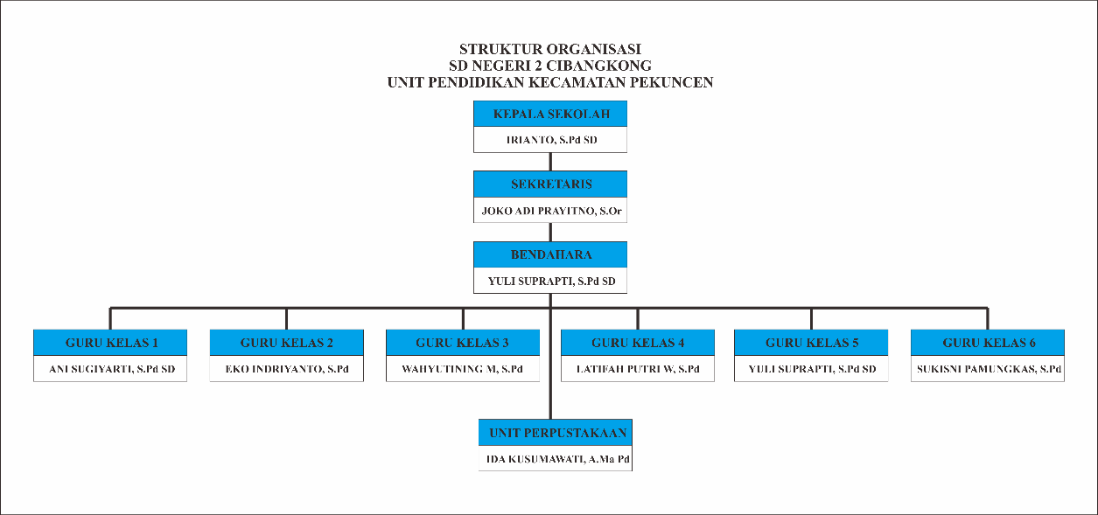

Gambar 1. Struktur Organisasi SD Negeri 2 Cibangkong

## TUJUAN DAN FUNGSI

Tujuan sekolah SMP Negeri 2 Tanjung, UPK Brebes adalah menghantarkan siswa untuk :

1. Melaksanakan proses pembelajaran yang efektif, efisien dan menyenangkan untuk meraih prestasi.
2. Melaksanakan pengembangan SMP, agar siswa senang belajar di sekolah.
3. Melaksanakan kegiatan bimbingan siswa kearah kemajuan yang beriman dan berakhlak mulia.
4. Memberikan pelajaran tambahan (ko kurikuler) untuk semua kelas.
5. Melaksanakan kegiatan ekstra kurikuler.
6. Membina guru agar memiliki dedikasi yang tinggi dan memupuk kesadaran untuk bekerja secara disiplin.
7. Transparansi menggunakan dana, baik dana dari masyarakat maupun dari pemerintah.
8. Meningkatkan lingkungan sekolah yang aman, nyaman, dan kondusif.
9. Memberdayakan perpustakaan sekolah.

# BAB IV METODE PELAKSANAAN

Perangkat lunak yang dikembangkan adalah aplikasi media pembelajaran yang akan digunakan oleh guru dalam kegiatan pembelajaran di dalam kelas. Media pembelajaran ini menggunakan *software* Adobe Flash Professional CS6 dan menggunakan *Action Script 2.0.* Maka dari itu Pelakasanaan kerja praktek dilakukan dengan metode *Multimedia Development Life Cycle (MDLC)*yang terdiri dari 6 tahap. sebagai berikut:

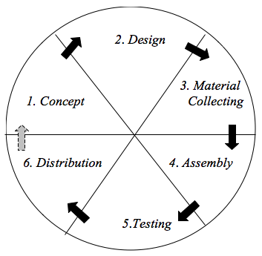

Gambar . Tahapan MDLC

## *Concept*

Tahap ini adalah tahap untuk menentukan tujuan dan siapa pengguna program (identifikasi audiens). Tujuan dan penggunaan akhir program berpengaruh pada nuansa multimedia sebagai pencerminan dari identitas organisasi yang menginginkan informasi sampai pada pengguna akhir.

## *Design*

Kegiatan yang dilakukan dalam proses perancangan sistem adalah menentukan arsitektur sistem secara keseluruhan. Perancangan sistem melibatkan desain sistem yang nantinya akan diimplementasikan. Dalam perancangan sistem digunakan diagram UML (*Unified Modelling Language*) untuk menggambarkan rancangan sistem yang nantinya akan berjalan pada media pembelajaran.

Perancangan Sistem dibuat dengan menggunakan *Use Case* *Diagram* dan *Activity Diagram*, ini bertujuan untuk mengetahui apa saja yang dilakukan user dalam menjalankan sistem.

### *Use Case Diagram*

*Use Case Diagram* menggambarkan interaksi antara *system* dan *user*. *Use Case* bekerja dengan cara mendeskripsikan tipe interaksi antara *user* sebuah *system* dengan sistemnya melalui sebuah alur yang jelas dalam sistem yang nantinya akan digunakan.

### *Activity Diagram*

*Activity Diagram* dari media pembelajaran ialah representasi grafis dari seluruh tahapan alur kerja. *Activity Diagram* ini mengandung aktivitas, pilihan tindakan, perulangan, dan hasil dari aktivitas tersebut. Pada pemodelan UML, diagram ini dapat digunakan untuk menjelaskan proses bisnis dan alur kerja operasional secara langkah demi langkah dari komponen sistem.

## *Material Collecting.*

Tahap ini adalah tahap pengumpulan bahan yang sesuai dengan kebutuhan yang dikerjakan. Bahan-bahan tersebut antara lain gambar clip art, foto, animasi, video, audio, dan lain-lain yang dapat diperoleh secara gratis atau dengan membuatnya sendiri sesuai dengan rancangannya, serta materi pembelajaran negara-negara asean yang didapatkan dengan berkonsultasi langsung dengan guru yang bersangkutan .

## *Assembly.*

Tahap assembly (pembuatan) adalah tahap pembuatan semua objek atau bahan multimedia.Pembuatan objek menggunakan aplikasi CorelDraw X7 dan Pembuatan aplikasi media pembelajaran yang didasarkan pada tahap desain menggunakan aplikasi Adobe Flash CS6 dan menggunakan *ActionScript 2.0*..

## *Testing.*

Tahap *testing* (pengujian) dilakukan setelah menyelesaikan tahap pembuatan (*assembly*) dengan menjalankan aplikasi / program dan dilihat apakah ada kesalahan atau tidak. Metode yang digunakan dalam tahap ini yaitu metode *Blackbox*, Metode ini dilakukan dengan mengamati hasil eksekusi melalui data uji dan memeriksa fungsional dari aplikasi yang telah dibuat.

## *Distribution.*

Tahap ini aplikasi akan disimpan kedalam CD yang selanjutnya akan digunakan untuk proses ajar mengajar. Jika media penyimpananya tidak cukup untuk menampung aplikasinya, kompresi terhadap aplikasi tersebut akan dilakukan. Tahap ini juga dapat disebut tahap evaluasi untuk pengembangan produk yang sudah jadi supaya menjadi lebih baik.

# BAB V HASIL DAN PEMBAHASAN

## TUJUAN PENGEMBANGAN SISTEM

Tujuan pengembangan sistem pada kerja praktek ini ialah untuk menciptakan sebuah inovasi baru dalam kegiatan pembelajaran. Dengan adanya media pembelajaran ini diharapkan dapat memberikan sebuah warna baru dalam proses kegiatan pembelajaran agar motivasi belajar siwa dapat meningkatkan motivasi semangat serta prestasi belajar siswa.

## *Concept*

Tahapan ini ada beberapa langkah yang perlu diperhatikan, antara lain:

1. Menentukan tujuan aplikasi yaitu untuk mempermudah pembelajaran Garis dan Sudut agar siswa dapat lebih termotivasi untuk belajar.
2. Aplikasi ini digunakan untuk media pembelajaran Negara Asean oleh guru Sekolah Menengah Pertama agar lebih mudah dalam mengajar.
3. Deskripsi Aplikasi Pembelajaran Negara Asean ini berjalan dan dioperasikan pada perangkat komputer atau laptop. Kebutuhan *hardware* dan *software* untuk aplikasi ini,sebagai berikut:
   * + - 1. Kebutuhan Perangkat Keras (*Hardware*)
4. *Processor INTEL CORE I3, 10 COMPUTE CORES 4C+6G (4 CPUs) 2.5GHz.*.
5. *RAM 4 GB.*
6. *Hardisk 500 GB.*
   * + - 1. Kebutuhan Perangkat Lunak (*Software*)
     1. *System Operation Windows 10 pro 64 bit.*
     2. *Adobe Flash Professional CS6.*
     3. *Microsoft Office 2016.*
     4. *Adobe Flash Player.*
7. Kebutuhan Fungsional
8. Sistem dapat menampilkan kompetensi dasar materi.
9. Sistem dapat menampilkan materi.
10. Sistem dapat menampilkan soal.
11. Sistem dapat memperlihatkan nilai dari soal yang dikerjakan.

## *Design*

Perancangan Aplikasi Media Pembelajaran Negara Asean ini meliputi perancangan sistem dan perancangan *User Interface* (UI) yang diterapkan pada aplikasi. Berikut perancangan sistem hingga perancangan *User Interface* yang telah dibuat, yaitu:

### Perancangan Sistem

1. *Use Case Diagram*

*Use case diagram* Aplikasi Media Pembelajaran Interaktif Garis dan Sudut untuk sekolah menengah pertama. dapat dilihat pada Gambar 2:

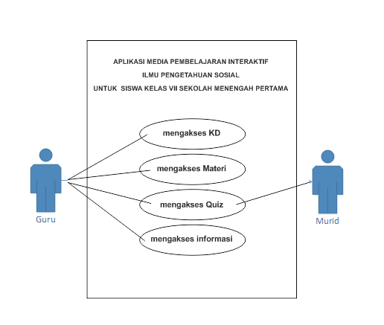

Gambar . *Use Case* *Diagram* Media Pembelajaran Garis dan Sudut

Keterangan *Use Case Diagram*:

Guru kelas berhak untuk melakukan pengoperasian dari menu Kompetensi Dasar, materi, kuis, dan informasi. Sedangkan siswa hanya berhak mengakses menu soal.

1. Activity Diagram
2. *Activity Diagram* Kompetensi Dasar

*Activity Diagram* Kompetensi Dasar dapat dilihat pada Gambar 3. *Activity Diagram* Kompetensi Dasar menjelaskan tentang proses untuk menampilkan halaman yang berisi tentang kompetensi dasar materi yang akan ditampilkan. Pada proses ini guru terlebih dahulu membuka aplikasi media pembelajaran lalu menekan tombol menu kompetensi dasar. Pada saat masuk halaman kompetensi dasar akan langsung ditampilkan isi dari kompetensi dasar tentang materi di Aplikasi Media Pembelajaran. *Activity Diagram* Kompetensi Dasar dapat dilihat pada Gambar 3.



Gambar . *Activity Diagram* Kompetensi Dasar

1. *Activity Diagram* Soal

*Activity Diagram* Soal dapat dilihat pada Gambar 6. *Activity Diagram* Soal menjelaskan tentang alur pengerjaan soal. Pada proses ini guru/murid terlebih dahulu membuka aplikasi latihan soal lalu menekan tombol mulai. Setelah tombol mulai ditekan maka akan langsung muncul soal pertama, guru/murid diarahkan untuk memilih jawaban yang tersedia. Setelah memilih jawaban, maka secara otomatis sistem akan mengarahkan guru/murid ke soal nomor 2, guru/murid diarahkan untuk memilih jawaban yang tersedia. Setelah memilih jawaban, maka secara otomatis sistem akan mengarahkan guru/murid ke soal nomor 3, guru/murid diarahkan untuk memilih jawaban yang tersedia. Setelah memilih jawaban, maka secara otomatis sistem akan mengarahkan guru/murid ke soal nomor 4, guru/murid diarahkan untuk memilih jawaban yang tersedia. Setelah memilih jawaban, maka secara otomatis sistem akan mengarahkan guru/murid ke soal nomor 5, guru/murid diarahkan untuk memilih jawaban yang tersedia. Setelan lima soal dikerjakan maka sistem secara otomatis akan menampilkan jumlah nilai serta keterangan lulus/tidak lulus. Apabila guru/murid akan memulai soal dari awal lagi maka guru/murid diharuskan menekan tombol mulai lagi agar bisa mengerjakan soal kembali.



Gambar . *Activity* *Diagram* Soal

1. *Activity Diagram Informasi*

*Activity Diagram* Informasi dapat dilihat pada Gambar 7. *Activity Diagram* Infromasi menjelaskan tentang proses menampilkan informasi perancang serta *contact person*  dari perancang media pembelajaran ini. Pada proses ini guru terlebih dahulu membuka aplikasi media pembelajaran lalu menekan tombol informasi. Setelah itu sistem akan mengarahkan guru ke halaman informasi umum dari perancang media pembelajaran ini. Untuk menampilkan *contact person* perancang, maka tekan tombol *contact* untuk menampilkan informasi *contact person* perancang. Untuk kembali ke halaman Informasi maka tinggal menekan tombol *previous.*

**

Gambar . *Activity Diagram* Informasi

## *Materrial Collecting*

Setelah melakukan serangkaian wawancara dengan guru kelas dan siswa di SMP Tanjung, diperoleh kebutuhan dan data yang diperlukan untuk dimasukan ke dalam Aplikasi media pembelajaran yaitu

Materi garis

1. Pengertian negara asean.
2. Negara-negara di Asean

Soal pilihan ganda

1. Soal-soal yang berkaitan dengan Negara di Asean.

Informasi

* + 1. Informasi tentang pengembang aplikasi.
    2. *Contact person* pengembang aplikasi.

## *Assembly*

Tampilan Menu

Tampilan Menu dapat dilihat pada Gambar 30.

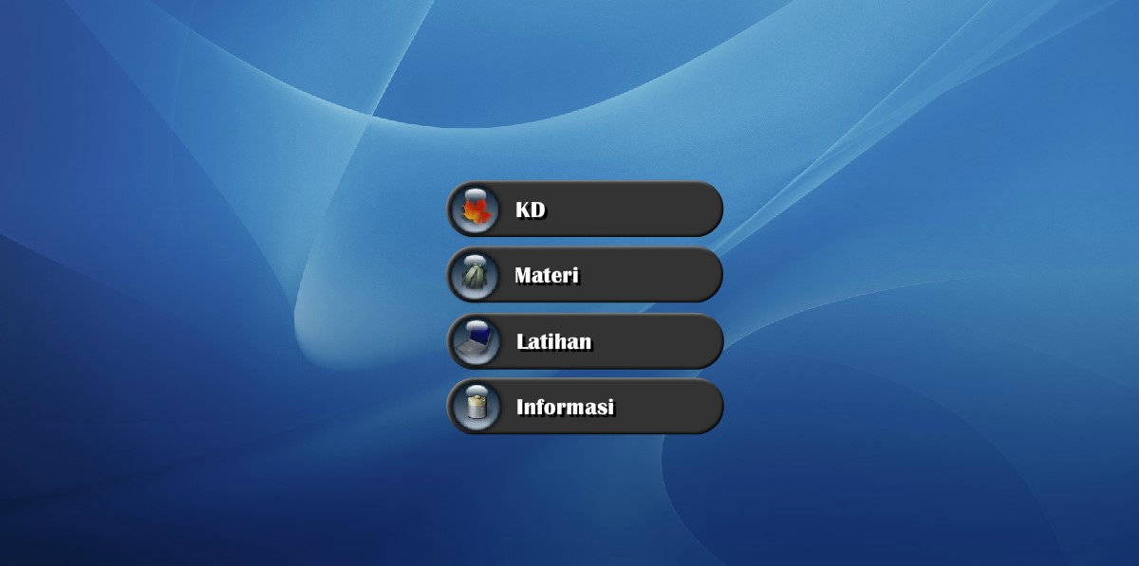

Gambar . Tampilan Menu

Tampilan Menu KD

Tampilan kompetensi dasar yang merupakan materi-materi di dalam media pembelajaran.Tampilan Menu KD dapat dilihat pada Gambar 31.

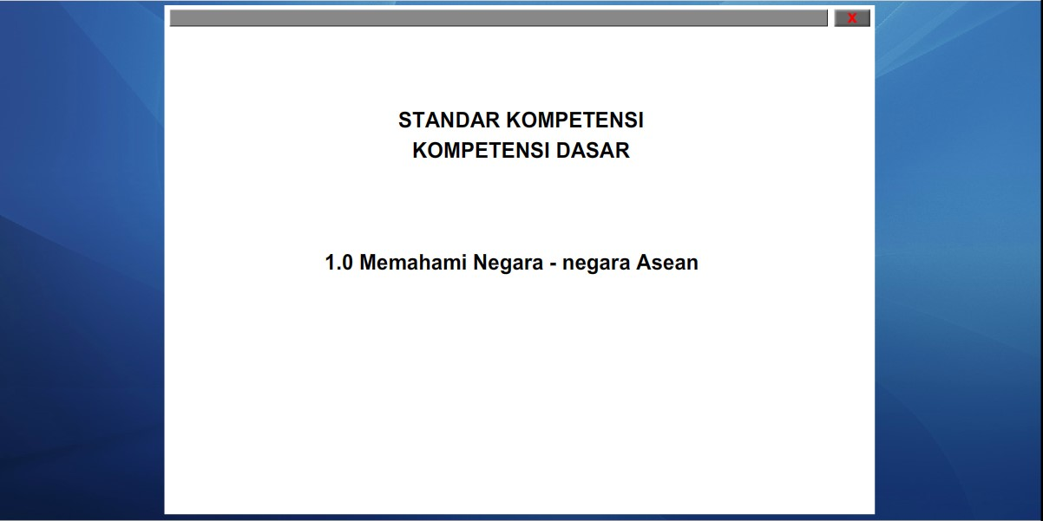

Gambar . Tampilan Menu KD

Tampilan Materi Halaman 1

Tampilan materi halaman 1 berisi materi yang akan di sampaikan oleh guru dalam proses pembelajaran di dalam kelas. Di dalam halaman ini terdapat tombol *next* untuk melanjutkan ke halaman selanjutnya ada tombol *previous*. Tampilan Materi Halaman 1 dapat dilihat pada Gambar 33.

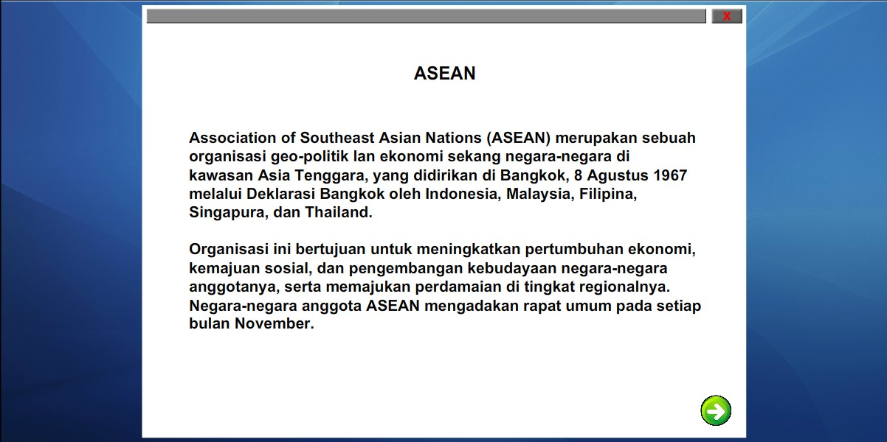

Gambar . Tampilan Materi Halaman 1

Tampilan Materi Halaman 2

Tampilan menu materi halaman 2 berisi materi yang akan di sampaikan oleh guru dalam proses pembelajaran di dalam kelas. Di dalam halaman ini terdapat tombol *next* untuk melanjutkan ke halaman selanjutnya dan ada tombol *previous*. Tampilan Materi Halaman 2 dapat dilihat pada Gambar 34.

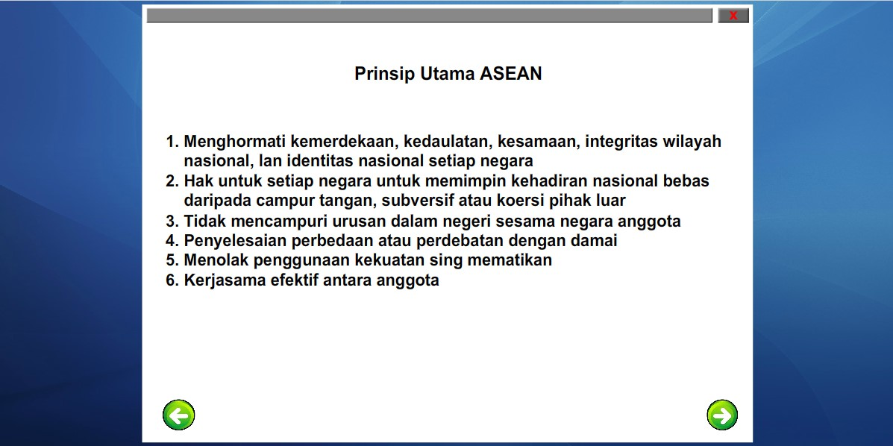

Gambar . Tampilan Materi Garis Halaman 2

Tampilan Materi Garis Halaman 3

Tampilan menu materi Garis halaman 3 berisi materi yang akan di sampaikan oleh guru dalam proses pembelajaran di dalam kelas. Di dalam halaman ini terdapat tombol *next* untuk melanjutkan ke halaman selanjutnya dan ada tombol *previous*. Tampilan Materi Garis Halaman 3 dapat dilihat pada Gambar 35.

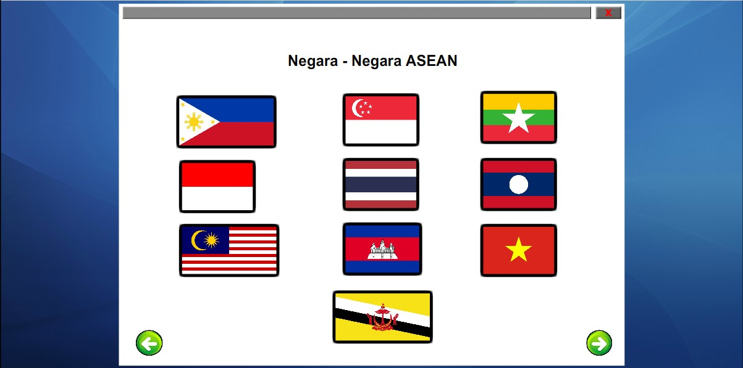

Gambar . Tampilan Materi Halaman 3

Tampilan Materi Halaman 4

Tampilan menu materi halaman 4 berisi materi yang akan di sampaikan oleh guru dalam proses pembelajaran di dalam kelas. Di dalam halaman ini terdapat tombol *next* untuk melanjutkan ke halaman selanjutnya dan ada tombol *previous* Tampilan Materi Halaman 4 dapat dilihat pada Gambar 36.

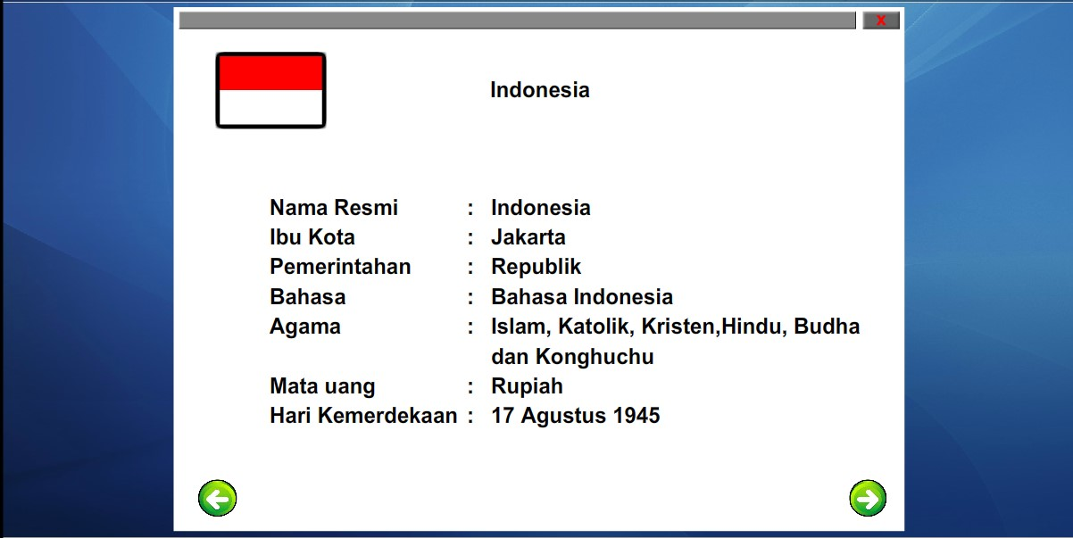

Gambar . Tampilan Materi Halaman 4

Tampilan Menu *Quiz*

Tampilan menu utama soal berisi tampilan nama aplikasi serta tombol mulai sebagai tombol untuk memulai menampilkan soal dari nomor 1-4. Tampilan Menu *Quiz* dapat dilihat pada Gambar 44.

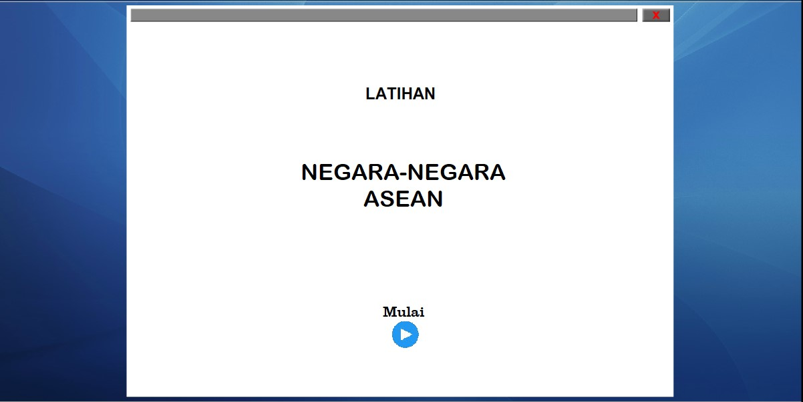

Gambar . Tampilan Menu *Quiz*

Tampilan *Quiz* Soal

Tampilan menu soal berisi soal yang berkaitan dengan materi yang sudah diberikan sebelumnya. Tampilan *Quiz* Soal dapat dilihat pada Gambar 45.

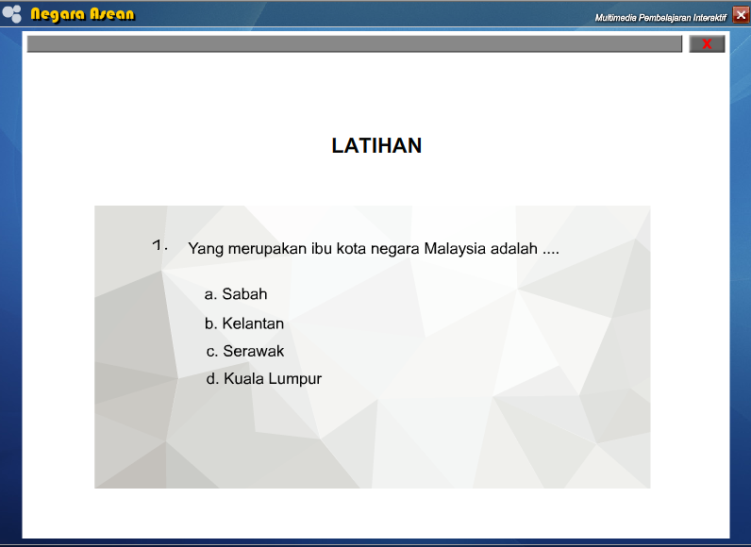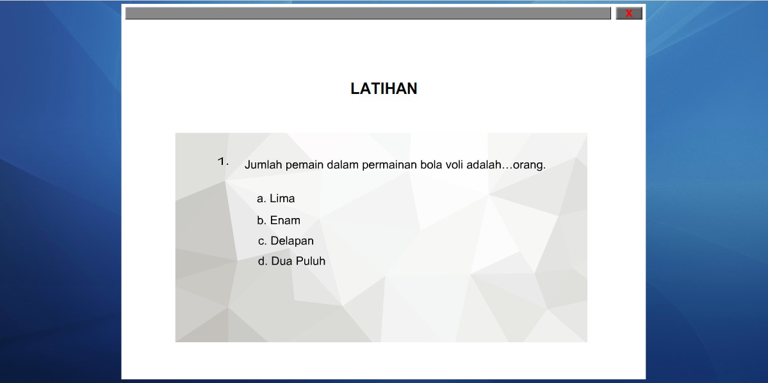

Gambar . Tampilan *Quiz* Soal 1

Tampilan Hasil *Quiz*

Tampilan menu hasil berisi hasil yang berisi nilai dan keterangan. Dalam menu ini terdapat tombol mulai untuk memulai lagi soal dari awal. Tampilan Hasil *Quiz* dapat dilihat pada Gambar 49.

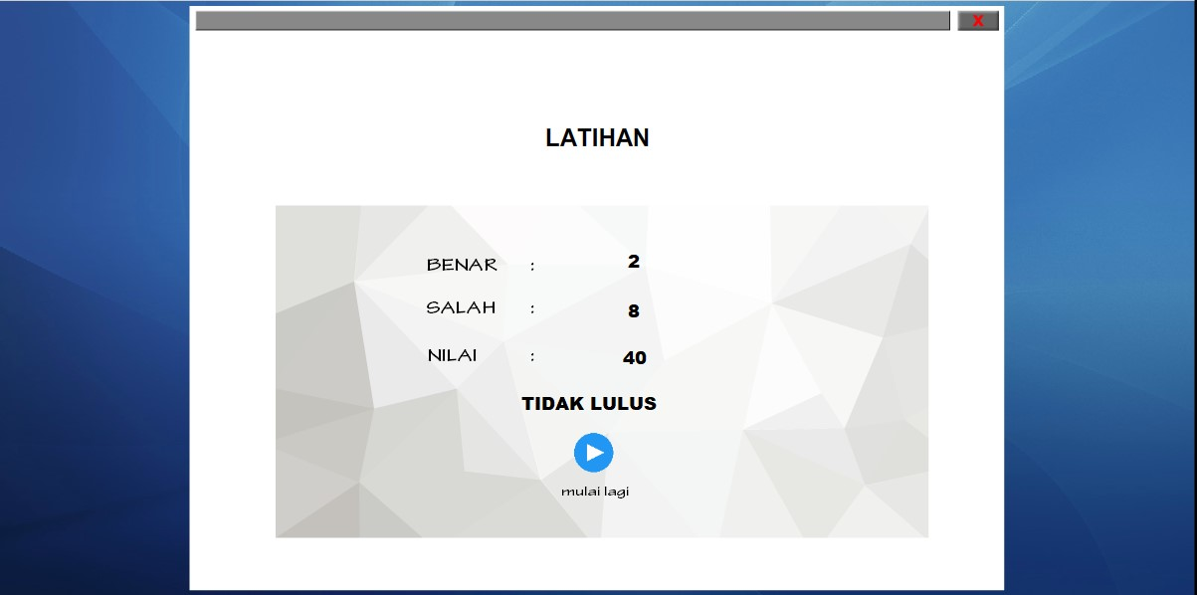

Gambar . Tampilan Hasil *Quiz*

## *Testing*

Proses *testing* Aplikasi Media Pembelajaran Ilmu Pengetahuan Sosial Untuk Siswa Kelas VII Sekolah Menengah Pertama dapat dilihat pada tabel berikut :

1. Pengujian Menu Kompetensi Dasar

Tabel 1. Pengujian Menu Kompetensi Dasar

|  |  |  |  |  |
| --- | --- | --- | --- | --- |
| **No.** | **Pengujian** | **Hasil Yang Diharapkan** | **Hasil Pengujian** | **Status** |
| 1 | Menampilkan Halaman Kompetensi Dasar | Aplikasi dapat menampilkan halaman Kompetensi Dasar | Halaman Kompetensi Dasar berhasil ditampilkan | Berhasil |

1. Pengujian Halaman Materi Garis

Tabel 2. Pengujian Halaman Materi Garis

|  |  |  |  |  |
| --- | --- | --- | --- | --- |
| **No.** | **Pengujian** | **Hasil Yang Diharapkan** | **Hasil Pengujian** | **Status** |
| 1 | Menampilkan halaman 1 Materi | Dapat menampilkan isi materi pembelajaran pada halaman 1 | Berhasil menampilkan isi materi pembelajaran pada halaman 1 | Berhasil |
| 2 | Menampilkan halaman 2 Materi | Dapat menampilkan isi materi pembelajaran pada halaman 2 | Berhasil menampilkan isi materi pembelajaran pada halaman 2 | Berhasil |
| 3 | Menampilkan halaman 3 Materi | Dapat menampilkan isi materi pembelajaran pada halaman 3 | Berhasil menampilkan isi materi pembelajaran pada halaman 3 | Berhasil |
| 4 | Menampilkan halaman 4 Materi | Dapat menampilkan isi materi pembelajaran pada halaman 4 | Berhasil menampilkan isi materi pembelajaran pada halaman 4 | Berhasil |
| 5 | Menampilkan halaman 5 Materi | Dapat menampilkan isi materi pembelajaran pada halaman 5 | Berhasil menampilkan isi materi pembelajaran pada halaman 5 | Berhasil |

1. Pengujian Halaman Soal

Tabel 4. Pengujian Halaman Soal

|  |  |  |  |  |
| --- | --- | --- | --- | --- |
| **No.** | **Pengujian** | **Hasil Yang Diharapkan** | **Hasil Pengujian** | **Status** |
| 1 | Menampilkan Halaman Utama Latihan Soal | Dapat menampilkan halaman utama Latihan Soal | Halaman Utama Latihan Soal tampil | Berhasil |
| 2 | Menampilkan soal nomor urut 1 | Dapat menampilkan soal nomor urut 1 | Soal nomor urut 1 dapat ditampilkan | Berhasil |
| 3 | Menampilkan soal nomor urut 2 | Dapat menampilkan soal nomor urut 2 | Soal nomor urut 2 dapat ditampilkan | Berhasil |
| 4 | Menampilkan soal nomor urut 3 | Dapat menampilkan soal nomor urut 3 | Soal nomor urut 3 dapat ditampilkan | Berhasil |
| 5 | Menampilkan soal nomor urut 4 | Dapat menampilkan soal nomor urut 4 | Soal nomor urut 4 dapat ditampilkan | Berhasil |
| 7 | Menampilkan hasil pengerjaan soal | Dapat menampilkan hasil dari pengerjaan soal | Hasil dari Latihan Soal dapat ditampilkan | Berhasil |
| 8 | Memulai kembali soal dari awal | Dapat memulai kembali Latihan Soal dari awal | Dapat memulai kembali latihan soal dari awal | Berhasil |

1. Pengujian Halaman Informasi

Tabel 5. Pengujian Halaman Informasi

|  |  |  |  |  |
| --- | --- | --- | --- | --- |
| **No.** | **Pengujian** | **Hasil Yang Diharapkan** | **Hasil Pengujian** | **Status** |
| 1 | Menampilkan Halaman Informasi pengembang | Dapat menampilkan halaman informasi pengembang | Halaman Informasi pengembang beerhasil ditampilkan | Berhasil |
| 2 | Menampilkan halaman *contact person* dari pengembang | Dapat menampilkan halaman *contact person* dari pengembang. | Halaman *contact person* dari pengembang berhasil ditampilkan | Berhasil |

## *Distribution*

Tahap distribusi dilakukan setelah aplikasi diimplementasikan. Apabila ditemukan sebuah *error* atau masalah, pihak pengembang memperbaiki *error* atau masalah tersebut agar aplikasi dapat berjalan dengan lancar kembali. Dalam tahap ini, akan dilakukan pemeliharaan selama tiga bulan setelah selesainya kerja praktek.

# BAB VI PENUTUP

## KESIMPULAN

Aplikasi Media Pembelajaran Interaktif Negara Asean Untuk Siswa Kelas VII Sekolah Menengah Pertama merupakan salah satu alternatif bagi guru dalam melakukan proses pembelajaran di kelas. Permasalahan yang sering muncul yaitu kebanyakan siswa di sana mengalami kesulitan dalam memecahkan permasalahan yang ada. Hal ini dikarenakan geometri berkaitan dengan benda-benda yang hanya dapat dipikirkan dan hal ini bersifat abstrak sedangkan tingkat perkembangan siswa masih berpikir secara konkret, maka perlu adanya Aplikasi Media Pembelajaran Interaktif untuk menambah motivasi belajar siswa serta dapat meningkatkan prestasi siswa pada khususnya dan sekolah pada umumnya. Berdasarkan pelaksanaan penelitian dan pengembangan, didapatkan hasil berupa Aplikasi Media Pembelajaran Interaktif Negara Asean Untuk Siswa Kelas VII Sekolah Menengah Pertama. Peningkatan prestasi ditunjukkan dari hasil *pretest* dan *postest.*

## SARAN

Adapun saran yang ingin disampaikan yaitu sebagai berikut:

1. Aplikasi ini dapat dikembangkan di semua materi pembelajaran di sekolah serta di semua tingkatan.
2. Aplikasi ini dapat dikembangkan menjadi aplikasi mobile supaya bisa digunakan oleh banyak sekolah menengah pertama diluar agar nantinya sekolah-sekolah dapat menggunakan teknologi sebagai alat bantu dalam proses kegiatan pembelajaran.